МАОУ НОШДС № 42 Малышевского городского округа(19 уч.)
Всероссийские проверочные работы 2019 (4 класс)
Дата: |  |  |  | 22.04.2019-26.04.2019
Предмет: |  |  |  | Окружающий мир
Статистика по отметкам
Максимальный первичный балл: 32
ОО |  |  |  |  |  |  |  |  |  | Кол-во уч. | Распределение групп баллов в %
 |  |  |  |  |  |  |  |  |  | Кол-во уч. | 2 | 3 | 4 | 5
Вся выборка |  |  |  |  |  |  |  |  |  | 1538335 | 0.94 | 20.2 | 55.6 | 23.3
 | Свердловская обл. |  |  |  |  |  |  |  |  | 48467 | 1 | 20.4 | 56.9 | 21.7
 |  | Малышевский |  |  |  |  |  |  |  | 103 | 0 | 29.1 | 56.3 | 14.6
 |  |  | (sch666049) МАОУ НОШДС № 42 Малышевского городского округа |  |  |  |  |  |  | 19 | 0 | 68.4 | 31.6 | 0
Общая гистограмма отметок
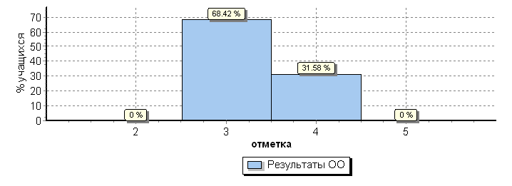
Распределение отметок по вариантам
 |  |  |  |  | Отметка
Вариант |  |  |  |  | 3 | 4 | Кол-во уч.
1 |  |  |  |  | 8 | 2 | 10
2 |  |  |  |  | 5 | 4 | 9
Комплект |  |  |  |  | 13 | 6 | 19
Столбец "Распределение групп баллов в %": Если группа баллов «2» более 50%(успеваемость менее 50%), соотв. ячейка графы «2» маркируется серым цветом;
Если кол-во учеников в группах баллов «5» и «4» в сумме более 50%(кач-во знаний более 50%), соотв. ячейки столбцов «4» и «5» маркируются жирным шрифтом.
1

